Cartes numérotées (1 à 10)
Fiche 23a

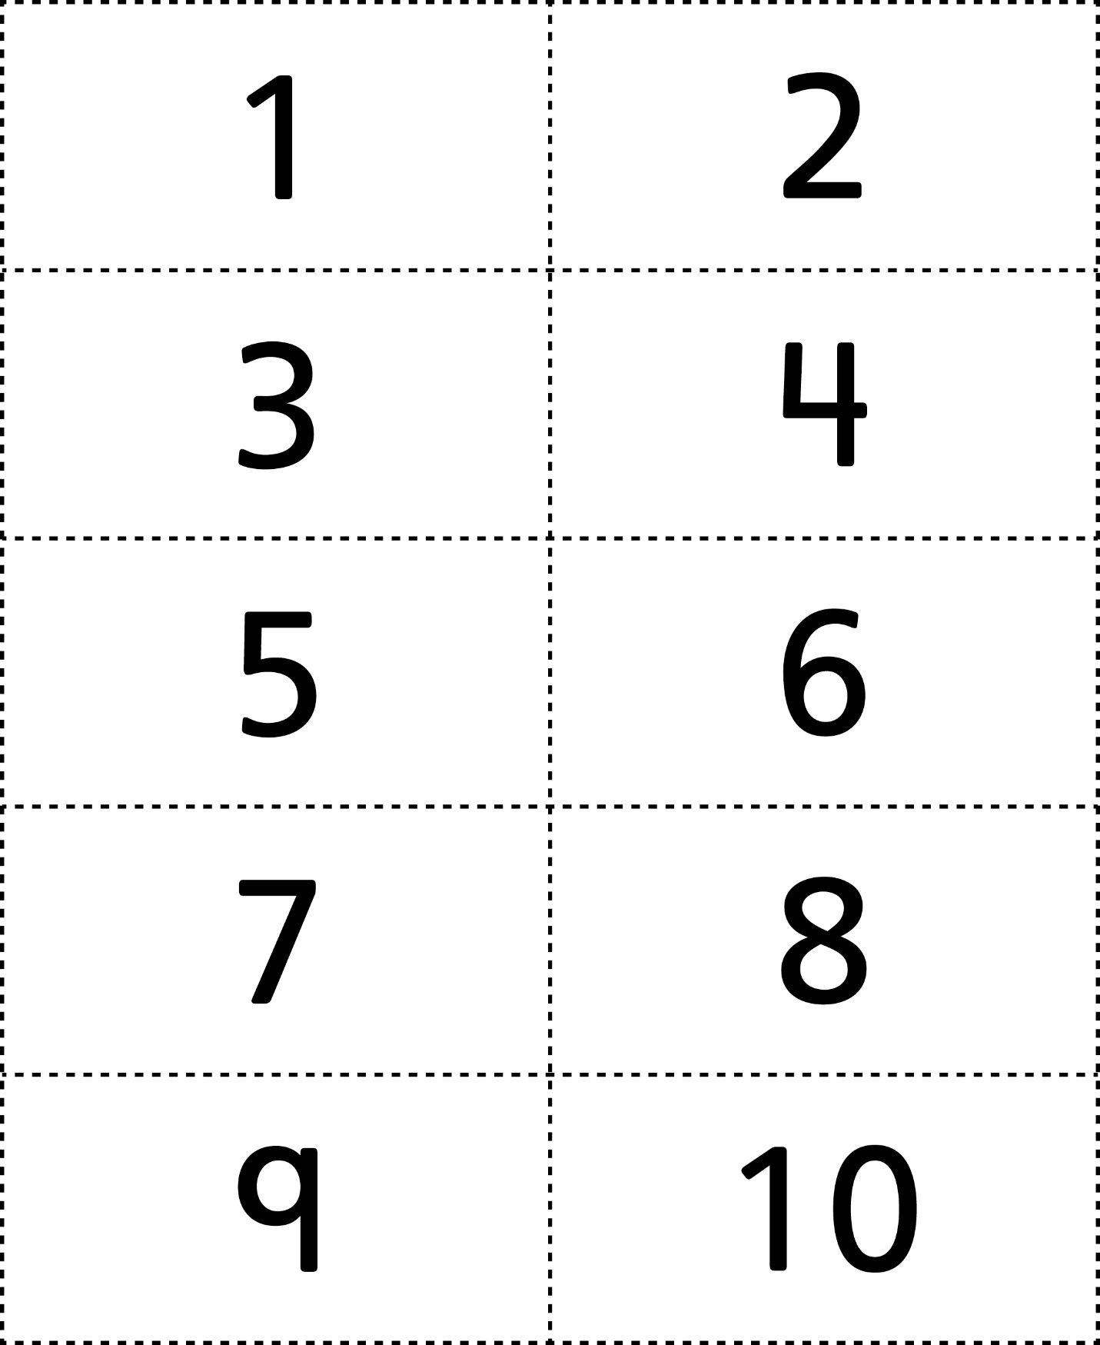

Carte numérotées (11 à 20)
Fiche 23b

